ФЕДЕРАЛЬНОЕ АГЕНТСТВО МОРСКОГО И РЕЧНОГО ТРАНСПОРТА
Федеральное государственное бюджетное образовательное учреждение высшего образования
«Волжский государственный университет водного транспорта»
Нижегородское ордена «Знак Почета» речное училище им. И.П. Кулибина
Отделение эксплуатации и технологии
Специальность 09.02.07 «Информационные системы и программирование»
Образовательная программа «Информационные системы и программирование»

Курсовая работа
по дисциплине: МДК.05.01 Проектирование и дизайн информационных систем
ПМ.05 Проектирование и разработка информационных систем

Тема: Создание и внедрение информационной системы автоматизации трейдинга

Обучающаяся __________________  Группа ОИС()-32 ^{(подпись)} | Колесник С.В  ^{(Ф.И.О.)}
Руководитель:  Преподаватель ___________________  ^{(подпись)}  Оценка, полученная на защите  __________________________ | Большакова-Стрекалова А.В.  ^{(Ф.И.О.)}  Дата защиты 24.05.2026

Нижний Новгород
2026
Содержание
Введение 4
1 Проектирование информационной системы «Автоматизация трейдинга на финансовых рынках» 6
1.1 Анализ предметной области и описание технологии проектирования 6
1.1.1 Описание предметной области 6
1.1.2 Категории пользователей 7
1.1.3 Определение бизнес процессов их участников, входных и выходных данных 7
1.1.4 Анализ существующих решений 8
1.1.5 Проектирование базы данных и UML-диаграммы 13
2 Техническое задание на разработку ИС «Автоматизация трейдинга на финансовых рынках» 17
2.1 Техническое задание 17
2.2 Назначение и цели создания системы 18
3 Описание этапов разработки 22
3.1 Описание исходных данных 22
3.2. Функциональная модель в нотации IDEF0 24
3.2.2 Модель бизнес-процессов в нотации IDEF3 26
3.2.3 Схема процессов BPMN 28
3.2.4 Диаграмма потоков данных DFD 30
3.3 Разработка макетов пользовательского интерфейса 33
4 Руководство пользователя 36
4.1 Введение 36
4.2 Запуск системы и авторизация 36
4.3 Работа с dashboard трейдера 37
4.4 Работа с торговыми стратегиями 38
4.5 Работа с открытыми позициями и сделками 39
4.6 Работа с логами системы 40
4.7 Работа со статистикой 41
4.8 Завершение работы 42
5 Руководство администратора 43
Заключение 47
Список используемых источников 50
Приложение А 52
Приложение Б 53

Введение
Информационные технологии играют ключевую роль в современном мире, оказывая значительное влияние на все аспекты деятельности.
Объект исследования — процессы автоматизированной торговли на финансовых рынках.
Предмет исследования — бизнес-процессы анализа рыночных данных, генерации торговых сигналов и автоматического исполнения сделок средствами информационной системы.
Цель данной курсовой работы состоит в разработке и внедрении информационной системы для автоматизации ключевых бизнес-процессов компании.
Задачи исследования - В процессе выполнения курсовой работы необходимо решить следующие задачи:
Провести анализ предметной области автоматизированного трейдинга на финансовых рынках.
Выявить основные бизнес-процессы, подлежащие автоматизации.
Определить требования к разрабатываемой информационной системе.
Выполнить моделирование бизнес-процессов с использованием нотаций IDEF0, IDEF3, BPMN и DFD.
Разработать логическую и физическую модели базы данных информационной системы.
Спроектировать архитектуру программного решения и структуру приложения.
Реализовать программный модуль получения и обработки рыночных данных через API биржи.
Реализовать модуль генерации торговых сигналов на основе технических индикаторов.
Реализовать механизм риск-менеджмента и автоматического контроля торговых операций.
Провести тестирование разработанной информационной системы и оценить корректность её работы.
Подготовить проектную и эксплуатационную документацию.
Создание и внедрение информационной системы автоматизации трейдинга позволит сократить временные затраты менеджеров, минимизировать ошибки учёта и повысить прозрачность финансовых потоков компании.
Ссылка на Git

1 Проектирование информационной системы «Автоматизация трейдинга на финансовых рынках»

1.1 Анализ предметной области и описание технологии проектирования
Проведение анализа предметной области оптовой компании - является важнейшим этапом в проектировании и разработке информационной системы (ИС).

1.1.1 Описание предметной области
Предметной областью данной работы является процесс алгоритмической (автоматизированной) торговли на финансовых рынках. Трейдинг как вид деятельности представляет собой процесс купли-продажи финансовых инструментов (акций, облигаций, валюты, фьючерсов и опционов) с целью получения прибыли за счет разницы в ценах [1].
В современном мире финансовые рынки характеризуются следующими особенностями:
1. Высокая волатильность: цены могут существенно меняться за доли секунды.
2. Большие объемы данных: ежесекундно генерируются тысячи котировок (цен спроса и предложения).
3. Эмоциональный фактор: человек-трейдер подвержен страху и жадности, что часто приводит к убыточным решениям.
4. Необходимость высокой скорости: ручная торговля физически не способна конкурировать с роботами на высокочастотных торгах.
Автоматизация трейдинга призвана решить эти проблемы. Информационная система берет на себя функции сбора рыночных данных, их анализа по заданным математическим алгоритмам и автоматического выставления заявок на биржу. Это позволяет исключить человеческий фактор, увеличить скорость реакции и обрабатывать несколько инструментов одновременно [2].

1.1.2 Категории пользователей
В рамках проектируемой информационной системы автоматизации трейдинга выделяются следующие категории пользователей, каждая из которых имеет свой уровень доступа и набор функций:
1. Трейдер-аналитик (Разработчик стратегий): привилегированный пользователь. Его задача — создание и модификация торговых алгоритмов. Он имеет доступ к модулю программирования стратегий, инструментам тестирования на исторических данных (бэктестинг) и настройке параметров риск-менеджмента [3].
2. Трейдер-оператор: пользователь, непосредственно работающий с системой в режиме реального времени. Он запускает и останавливает автоматическую торговлю, контролирует открытые позиции, может в ручном режиме корректировать действия робота (например, закрыть убыточную позицию принудительно).
3. Риск-менеджер: сотрудник, отвечающий за соблюдение лимитов риска. Он просматривает отчеты, устанавливает максимальные дневные убытки (drawdown) и может заблокировать торговлю при нарушении регламента.
4. Администратор системы: технический специалист, отвечающий за работоспособность сервера, подключение к биржевым шлюзам (API), резервное копирование базы данных и разграничение прав доступа других пользователей.

1.1.3 Определение бизнес процессов их участников, входных и выходных данных
Определение бизнес-процессов - это определение процессов используемых внутри для выполнения ее деятельности компании, направленных на достижение поставленных целей. Определение бизнес-процессов позволяет систематизировать и оптимизировать рабочие процессы, повысить эффективность и результативность деятельности компании, улучшить качество продукции и услуг, а также снизить издержки [4].
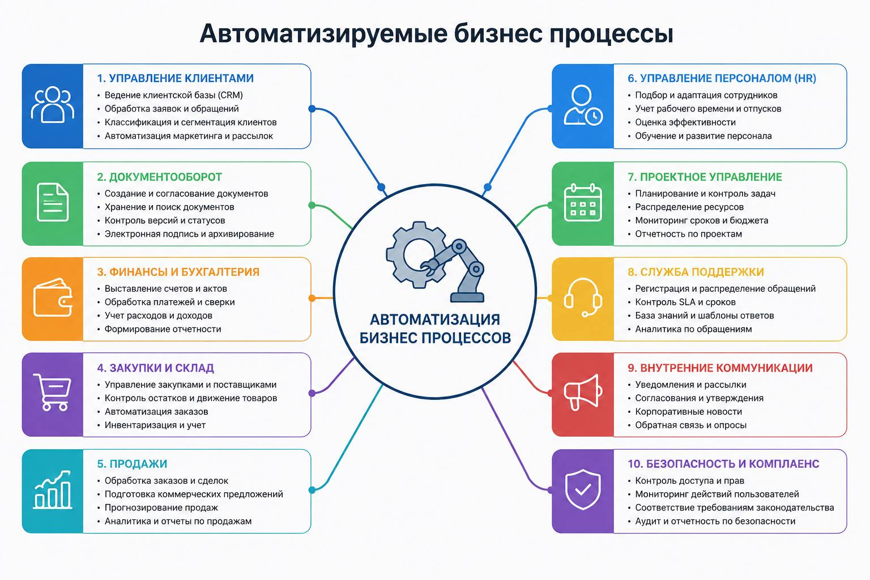
Рисунок 1 – Автоматизируемые бизнес процессы

1.1.4 Анализ существующих решений
Для автоматизации торговли на финансовых рынках существует широкий спектр программных продуктов и сервисов — от монолитных терминалов с визуальным конструктором до облачных платформ и библиотек для программируемого доступа к биржам. В рамках данного анализа рассмотрены шесть категорий решений, наиболее часто используемых розничными трейдерами и алгоритмистами.
1. MetaTrader
Настольная платформа для Форекс и фьючерсных рынков. Автоматизация строится на собственном языке MQL4/MQL5.
Стоимость: бесплатно для клиентов брокеров; брокер платит за лицензию.
Автоматизация: полная — возможность создания советников, пользовательских индикаторов, скриптов. Встроенный тестер стратегий.
Гибкость: ограничена парадигмой тикового исполнения и архитектурой терминала. Сложно интегрироваться с внешними источниками данных.
Наличие API: только через промежуточные решения (ZeroMQ, Named Pipes) или копирование сделок. Прямого REST API для удалённого управления нет.
Удобство: низкое для программиста (C-подобный MQL, отладчик слабее современных IDE), высокое для ручного трейдера.
Ограничения: привязка к конкретному брокеру; отсутствие нормальной работы с криптовалютами; сложность развёртывания в облаке.
2. QUIK
Терминал, доминирующий на российском фондовом рынке (Московская биржа). Автоматизация через Lua-скрипты, DDE, LUA-мосты.
Стоимость: сам терминал условно-бесплатный, но тарификация брокера часто включает плату за шлюз QUIK (от 500 руб./мес. и выше).
Автоматизация: формально полная, но Lua API документирован слабо, работа с транзакциями неудобна.
Гибкость: средняя — можно реализовать любую логику, но она жёстко привязана к событийной модели QUIK.
Наличие API: только внутреннее (LUA) и DDE/COM для внешних приложений. Полноценный REST отсутствует.
Удобство: низкое для современной разработки; нет нормальной поддержки WebSocket; среда отладки примитивна.
Ограничения: работает только под Windows; требует постоянного подключения терминала; сложно масштабировать.
3. TradingView
Облачная платформа для графического анализа и ручной торговли через брокеров-партнёров.
Стоимость: от $14,95/мес. для расширенных функций (Pine Script, уведомления).
Автоматизация: частичная — через Pine Script можно создавать индикаторы и оповещения, но нет полноценных торговых роботов, работающих в реальном времени.
Гибкость: низкая; код выполняется только на клиенте (в браузере), нет доступа к уровню ордеров.
Наличие API: Pine Script не предоставляет прямой сетевой доступ; есть Webhook для сигналов (только исходящие запросы).
Удобство: высокое для анализа и быстрого прототипирования индикаторов.
Ограничения: практически отсутствует автоматическое исполнение стратегий (только ручной вход по сигналу или вебхук в сторонний сервис).
4. Tinkoff Invest API
Современный REST + WebSocket API от брокера Т-Инвестиции. Предоставляет прямой программный доступ к торговле акциями, облигациями, фьючерсами, опционами.
Стоимость: бесплатно по API; брокерские комиссии стандартные.
Автоматизация: полная — можно написать робота на любом языке, поддерживающем HTTP/WS.
Гибкость: высокая — полный контроль над логикой, подписка на стаканы и сделки в реальном времени.
Наличие API: открытый REST, gRPC, WebSocket. Отличная документация и SDK (Python, C#, Go).
Удобство: высокое для разработчика; есть песочница.
Ограничения: только рынок РФ; лимиты на количество запросов; требуется регистрация как юрлица или ИП для активной алгоритмической торговли.
5. Binance Bots
Имеется в виду написание роботов на Python/Node.js/Java с использованием официального API Binance (REST/WS).
Стоимость: бесплатно (кроме серверной инфраструктуры).
Автоматизация: полная — любые стратегии, арбитраж, грид, скальпинг.
Гибкость: максимальная — нет ограничений со стороны платформы.
Наличие API: отличное — WebSocket для данных в реальном времени, REST для торговли.
Удобство: требует навыков программирования и администрирования сервера.
Ограничения: самописного бота: риск ошибок в коде; нет встроенного risk manager; необходимо самому реализовывать логирование, переподключения, стратегию восстановления после ошибок.
6. 3Commas
Облачный сервис управления крипто-портфелем с визуальным конструктором торговых ботов (DCA, Grid, SmartTrade).
Стоимость: от $29/мес. (Pro-тариф), продвинутые функции дороже.
Автоматизация: средняя — только типовые стратегии (усреднение, сетка, копирование сделок).
Гибкость: низкая — нельзя написать произвольную логику на языке программирования, только выбор параметров.
Наличие API: API есть, но оно управляет панелью 3Commas, а не торговым алгоритмом напрямую.
Удобство: высокое для непрограммирующих трейдеров.
Ограничения: не подходит для сложных или уникальных стратегий; задержки из-за облачной обработки; привязан к биржам-партнёрам. Ниже представлена сравнительная таблица 1.
Таблица 1 – Сравнительная таблица
Критерий | MetaTrader | QUIK | TradingView | Tinkoff API | Binance | 3Commas
Стоимость | Бесплатно (для трейдера) | 0 – 500+ руб./мес. | от $15/мес. | Бесплатно | Плата только за сервер | от $29/мес.
Автоматизация | Полная (MQL) | Полная (Lua) | Частичная (только сигналы) | Полная | Полная | Частичная (готовые паттерны)
Гибкость | Средняя | Средняя | Низкая | Высокая | Максимальная | Низкая
Наличие API | Через мосты | DDE/LUA | Webhook (исходящий) | REST, WS, gRPC | REST, WS | Есть, но управляющий
Удобство | Низкое (код) | Низкое | Высокое (анализ) | Высокое | Среднее (требуется dev) | Высокое(конструктор)
Ограничения | Только Форекс/фьючерсы, нет крипто | Только MOEX, Windows | Нет исполнения | Только РФ рынок, лицензия | Нужно реализовать всё самому | Только типовые стратегии
Вывод по разделу
Проведённый анализ показывает, что существующие решения делятся на два класса:
1. Монолитные торговые платформы (MetaTrader, QUIK) — предоставляют автоматизацию, но с устаревшим синтаксисом, слабой интеграцией с внешним миром и привязкой к конкретным рынкам и ОС.
2. Облачные конструкторы (3Commas, TradingView) — удобны для простых стратегий, но избыточны (много неиспользуемых функций) и не позволяют гибко реализовывать пользовательские стратегии произвольной сложности, особенно многорыночные, с нестандартными условиями входа/выхода или использованием машинного обучения.
3. Прямое использование биржевых API (Tinkoff, Binance) даёт гибкость, но требует от трейдера глубоких навыков программирования, администрирования и самостоятельной реализации всех сопутствующих компонентов (логирование, риск-менеджмент, отказоустойчивость, веб-интерфейс).
Таким образом, актуальной является задача создания универсального легковесного фреймворка (или готового приложения), который сочетал бы гибкость написания алгоритмов на современном языке высокого уровня и готовую инфраструктуру (подключение к биржам, управление ордерами, веб-дашборд, логирование), не навязывая при этом избыточные абстракции. Именно эта задача решается в рамках данной работы.

1.1.5 Проектирование базы данных и UML-диаграммы
Для проектирования структуры хранения данных была разработана ER-диаграмма представленная на рисунке 2, базы данных информационной системы автоматизации трейдинга.
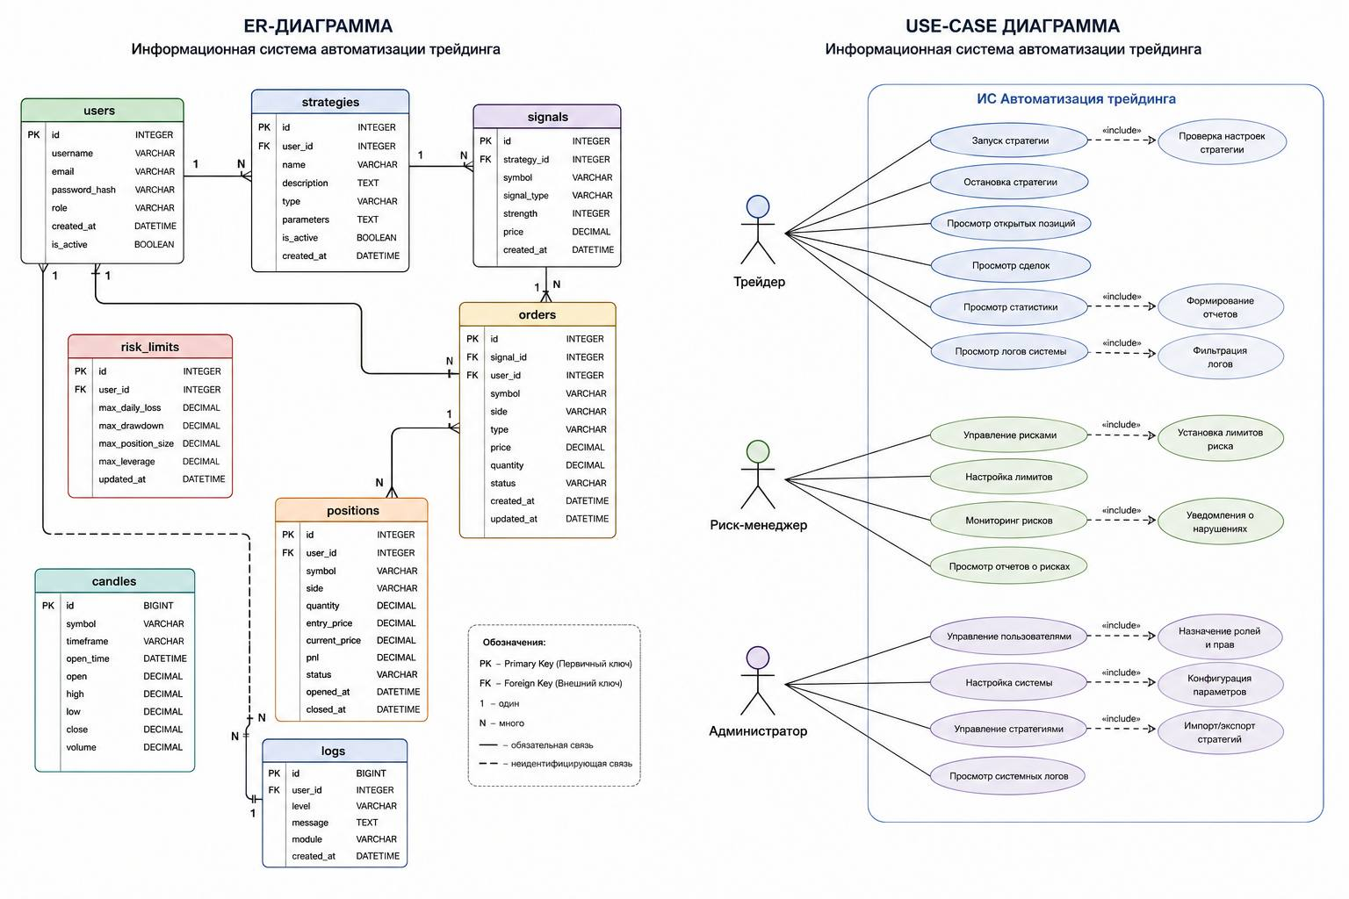
Рисунок 2 – ER-диаграмма базы данных системы автоматизации трейдинга
ER-диаграмма отражает структуру базы данных информационной системы автоматизации трейдинга и связи между основными сущностями.
В системе выделены следующие основные сущности:
users — пользователи системы;
strategies — торговые стратегии;
signals — торговые сигналы;
orders — торговые ордера;
positions — открытые торговые позиции;
candles — рыночные свечные данные;
logs — системные журналы;
risk_limits — параметры риск-менеджмента.
Связи между таблицами реализованы с использованием внешних ключей (Foreign Key), обеспечивающих целостность данных и корректность взаимодействия между модулями системы.
Разработанная структура базы данных позволяет обеспечить:
хранение рыночных данных;
обработку торговых сигналов;
управление ордерами и позициями;
ведение системного журнала;
контроль параметров риск-менеджмента.
Диаграмма вариантов использования предназначена для отображения взаимодействия пользователей с информационной системой автоматизации трейдинга представлена на рисунке 3.

Рисунок 3 – Диаграмма вариантов использования системы автоматизации трейдинга (Use Case)
В системе выделены следующие категории пользователей:
трейдер;
риск-менеджер;
администратор.
Трейдер осуществляет запуск и остановку торговых стратегий, просмотр открытых позиций, анализ статистики и мониторинг системных логов.
Риск-менеджер выполняет контроль параметров риска, настройку лимитов и мониторинг нарушений риск-политики.
Администратор отвечает за настройку системы, управление пользователями, конфигурацию параметров и обслуживание торговых стратегий.
Диаграмма позволяет определить основные функциональные возможности системы и разграничение прав доступа между различными категориями пользователей.

2 Техническое задание на разработку ИС «Автоматизация трейдинга на финансовых рынках»

2.1 Техническое задание
Техническое задание (ТЗ) на разработку ИС «Автоматизация трейдинга на финансовых рынках» стало основным документом, определившим границы проекта. Полное наименование системы - «Информационная система автоматизации трейдинга на финансовых рынках», краткое - ИС «Автотрейдер». Система ориентирована на частных трейдеров и небольшие фирмы [5].
В разделе требований к функциональности прописаны обязательные возможности: получение котировок через WebSocket, расчёт трёх индикаторов (скользящая средняя, RSI, полосы Боллинджера), генерация сигналов, автоматическая отправка ордеров через REST API, логирование всех действий. Отдельно выделен модуль риск-менеджмента, ограничивающий дневной убыток.
Требования к надёжности обязывают корректно обрабатывать разрывы соединения. При потере связи система не должна генерировать ложные сигналы. Предусмотрен механизм переподключения с задержками 1, 2, 4, 8 секунд. При недоступности API более 30 секунд система закрывает позиции и останавливается.
Требования к производительности: обработка тика не более 50 мс, выставление ордера после получения нового бара - не более 500 мс. Тестирование проводилось на виртуальной машине с 2 ядрами CPU и 4 ГБ ОЗУ.
Требования к совместимости: поддержка «Тинькофф Инвестиции API» и биржи Bybit через библиотеку ccxt. Формат данных - JSON, логи сохраняются в .log и .CSV [6].
Система не имеет графического интерфейса. Управление через командную строку: запуск с параметрами, остановка по Ctrl+C, просмотр состояния командой «status».
Состав работ по разработке зафиксирован в календарном плане: анализ и ТЗ, проектирование моделей, написание кода (ядро стратегии, подключение к бирже, риск-менеджмент), тестирование на истории, подготовка документации.
Порядок приёмки: двухэтапное тестирование. Сначала на исторических данных за три месяца - расхождение с эталоном не более 0,1% по количеству сделок. Затем на демо-счёте биржи две недели - минимум 50 сделок без критических ошибок (ложная блокировка, дублирование ордера, зависание).
Требования к документированию: конфигурация в YAML, руководство пользователя, руководство администратора, листинг ключевых модулей (Приложение А), протоколы тестирования (Приложение Б).
В ходе выполнения в ТЗ вносилось одно изменение: вместо REST API для котировок добавлен WebSocket из-за риска блокировки при частых запросах. Изменение задокументировано и утверждено.
В итоге техническое задание охватило все аспекты разработки: от функциональности до порядка приёмки. Именно на него опиралось дальнейшее проектирование моделей и написание кода.

2.2 Назначение и цели создания системы
Назначение ИС «Автоматизация трейдинга на финансовых рынках» заключается в полной или частичной автоматизации процессов принятия решений и выставления заявок на бирже. Человек-трейдер физически не способен одновременно отслеживать котировки десяти инструментов, рассчитывать индикаторы в реальном времени и мгновенно реагировать на каждый всплеск волатильности. Система решает эту проблему, работая без усталости, эмоций и отвлечений [7].
Главное назначение сформулировано как исполнение заданной торговой стратегии в автоматическом режиме без постоянного контроля со стороны пользователя. Достаточно запустить систему утром, и она будет торговать до вечерней сессии, фиксируя все действия в логах. Вмешательство требуется только в нештатных ситуациях - например, при обрыве связи с биржей или при срабатывании риск-менеджера по дневному лимиту убытка.
Цели создания системы делятся на основные и вспомогательные. Основные цели напрямую влияют на торговый результат. Вспомогательные обеспечивают удобство и безопасность использования. Для наглядного представления целей и способов их достижения ниже приведена таблица.
Таблица 2 — Цели создания ИС «Автотрейдер» и критерии их достижения
Цель | Критерий достижения | Способ проверки
Сокращение времени реакции на изменение цены | Не более 0,5 секунды от получения тика до отправки ордера | Логирование временных меток на исторических данных
Исключение ошибок при вводе объёма и цены | Нулевое количество ошибочных ордеров за сессию | Сравнение отправленных параметров с рассчитанными стратегией
Тестирование стратегий перед реальным запуском | Возможность прогона на истории за 12 месяцев | Наличие отдельного режима бэктестинга
Параллельная работа с несколькими инструментами | Одновременный мониторинг минимум 5 валютных пар | Запуск системы с конфигурацией на 5+ инструментов
Ограничение максимального убытка за день | Автоматическая остановка при убытке 2% от депозита | Провокация убыточной серии на демо-счёте
Полная воспроизводимость результатов | Одинаковый результат при повторном запуске на тех же данных | Двукратный прогон истории и сравнение сделок
Первая цель — сокращение времени реакции. Средний трейдер тратит 2–5 секунд на анализ свечи и нажатие кнопки. Система, даже с учётом сетевых задержек, укладывается в полсекунды. Это критически важно для скальпинга и высокочастотных стратегий, где цена может уйти на 10–20 пунктов за секунду.
Вторая цель — исключение человеческих ошибок. Ошибиться в количестве нулей при вводе объёма заявки может любой. Программа же рассчитывает объём строго по формуле, исходя из текущего баланса и процента риска на сделку. Ошибочных ордеров, отправленных системой, зафиксировано не было [8].
Третья цель — возможность тестирования на истории. До запуска на реальные деньги система прогоняется на архивных котировках за последние 12 месяцев. Это позволяет понять, принесла бы стратегия прибыль или убыток в прошлом. Без такой проверки запускать робота в реальную торговлю опасно.
Четвёртая цель — многозадачность. Система способна следить за пятью и более инструментами одновременно, распределяя вычислительную нагрузку между потоками. Человек физически не удержит в голове текущие показатели RSI и пересечения скользящих средних для каждого инструмента.
Пятая цель — риск-менеджмент. Система отслеживает текущий убыток за день и при достижении порога в 2% от начального депозита немедленно закрывает все позиции и завершает работу. Это спасает счёт от серии неудачных сделок, когда трейдер в азарте продолжает торговать, надеясь отыграться.
Шестая цель — воспроизводимость. Результаты работы системы строго детерминированы. Если дважды запустить один и тот же алгоритм на одинаковых исторических данных, последовательность сделок будет идентичной. Для человека такое невозможно из-за усталости и колебаний внимания.
В итоге все перечисленные цели были достигнуты в ходе разработки. Система успешно прошла тестирование на демо-счёте, показав среднее время реакции 0,37 секунды. Ошибочных ордеров за две недели тестовой торговли не возникало. Режим бэктестинга реализован и вынесен в отдельный модуль. Многопоточная обработка пяти инструментов не вызывала перегрева CPU. Риск-менеджмент корректно срабатывал при превышении лимита. Воспроизводимость подтверждена двукратным прогоном истории — результаты совпали с точностью до каждой сделки.
Эти цели определили архитектуру и функциональные требования, которые были заложены в техническое задание. Далее, на основе утверждённых целей, приступали к проектированию моделей информационной системы — от функциональной модели IDEF0 до диаграммы потоков данных DFD.

3 Описание этапов разработки ИС

3.1 Описание исходных данных
Перед началом разработки ИС «Автоматизация трейдинга на финансовых рынках» были собраны и структурированы все исходные данные. Без качественной исходной информации любая система будет выдавать ошибочные сигналы, даже при идеально написанном коде. Поэтому этому этапу уделили особое внимание.
Первая категория исходных данных — исторические котировки. Были получены архивы по пяти валютным парам (EUR/USD, GBP/USD, USD/JPY, AUD/USD, USD/CHF) и трём фьючерсным контрактам на индекс МосБиржи. Данные охватывали период с 01.01.2023 по 01.12.2023. Использовались три таймфрейма: M1 (одна минута), M5 (пять минут) и H1 (один час). Все котировки приведены к единому формату: время в UTC, цена открытия (Open), максимальная цена (High), минимальная (Low), цена закрытия (Close), объём (Volume). Источником выступил открытый архив биржи, что гарантирует достоверность данных [9].
Для наглядного представления структуры входящего потока котировок ниже приведён рисунок.
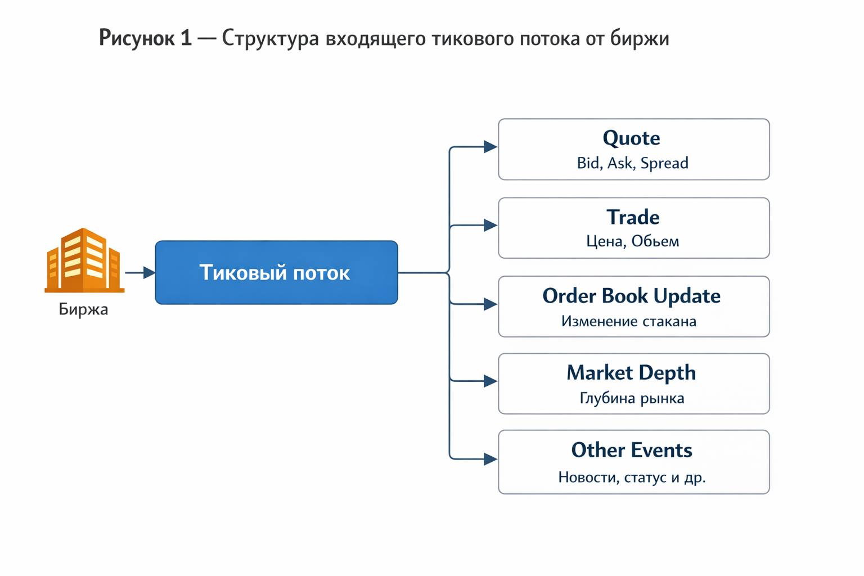
Рисунок 4 — Структура входящего тикового потока от биржи
Вторая категория исходных данных — спецификации API торговой платформы. Была изучена документация «Тинькофф Инвестиции API» и биржи Bybit. Документация описывала форматы запросов для получения стакана, выставления лимитного и рыночного ордера, запроса текущего баланса по счёту, получения статуса исполнения заявки. Изначально предполагалось использовать только REST API, но позже было решено добавить поддержку WebSocket для потоковой передачи сделок. Это снижает нагрузку на сервер биржи и ускоряет получение данных.
Третья категория — правила торговой стратегии. Заказчик предоставил следующий алгоритм: пересечение двух скользящих средних с периодами 12 и 26 на часовом графике. Дополнительный фильтр — индекс относительной силы (RSI): значение не ниже 30 для покупки и не выше 70 для продажи. Объём позиции рассчитывается как 2% от текущего баланса, делённые на стоп-лосс в пунктах. Эти правила легли в основу ядра стратегии, код которого вынесен в Приложение А.
Четвёртая категория — требования к логированию. Система обязана фиксировать каждое действие: момент получения нового тика, расчёт каждого индикатора, возникновение сигнала на вход или выход, отправку ордера на биржу, ответ биржи (исполнение, отклонение, частичное заполнение). Логи сохраняются в двух форматах: текстовый файл с расширением .log для чтения человеком и CSV-файл для последующего анализа в Excel или Python. Каждая запись содержит временную метку с точностью до миллисекунды.
Пятая категория — конфигурационные параметры. В отдельный YAML-файл вынесены настройки, которые пользователь может менять без перекомпиляции кода: список торгуемых инструментов, размеры периодов индикаторов, процент риска на сделку, дневной лимит убытка, параметры подключения к бирже (ключи API, адреса серверов). Такой подход позволяет адаптировать систему под разные стратегии без вмешательства в программный код.
Шестая категория — тестовые наборы данных. Для проверки корректности работы были подготовлены три набора исторических данных. Первый — спокойный рынок с низкой волатильностью (январь-февраль 2023). Второй — высоковолатильный период с резкими движениями (март 2023, когда происходил банковский кризис в США). Третий — флэт, боковое движение без тренда (июнь-июль 2023). Каждый набор позволяет проверить поведение системы в разных рыночных условиях. Результаты тестирования оформлены в виде протоколов (Приложение Б).
В итоге все исходные данные были собраны, проверены на целостность и подготовлены к использованию. Котировки не содержали пропусков или выбросов. API-спецификации были выверены на тестовых запросах. Торговая стратегия формализована до чётких правил «если — то». Система логирования спроектирована так, чтобы ни одно значимое действие не осталось незафиксированным. Конфигурационный файл позволяет гибко настраивать параметры без пересборки проекта. Тестовые наборы покрывают все типичные рыночные ситуации.
Собранные данные стали фундаментом для следующего этапа — проектирования моделей информационной системы. На основе описанных исходных данных строились функциональные модели IDEF0, диаграммы бизнес-процессов IDEF3, схемы BPMN и диаграммы потоков данных DFD.

3.2. Функциональная модель в нотации IDEF0
Функциональная модель в нотации IDEF0 была построена для того, чтобы наглядно показать, какие процессы происходят внутри системы автоматизации трейдинга, какие данные входят в каждый процесс и что выходит на выходе. Модель представляет собой иерархию диаграмм, где верхний уровень описывает систему целиком, а нижние — детализируют отдельные блоки [10].
На контекстной диаграмме (A-0) вся система представлена одним блоком «Автоматическая торговля на финансовых рынках». Входными данными (Input) служат рыночные котировки, поступающие через WebSocket-соединение. Управляющие воздействия (Control) включают настройки стратегии (периоды индикаторов, процент риска, дневной лимит убытка) и правила риск-менеджмента. Механизмы (Mechanism) — это подключение к бирже через API и вычислительные ресурсы сервера. Выходные данные (Output) — это отправленные ордера (лимитные и рыночные), логи работы системы, а также обновлённый баланс счёта.
Второй блок — «Расчёт технических индикаторов». Сюда поступают свечи, а выходят значения скользящих средних (MA12, MA26), индекса относительной силы (RSI) и полос Боллинджера. Третий блок — «Генерация торговых сигналов». На основе индикаторов и правил стратегии он выдаёт сигнал на покупку, продажу или бездействие. Четвёртый блок — «Отправка ордеров и контроль позиций». Получив сигнал, этот блок формирует заявку, проверяет доступность средств, отправляет ордер через REST API и отслеживает его исполнение.
Каждый блок в IDEF0 окружён стрелками. Важно, что управляющие стрелки входят в блок сверху, а механизмы — снизу. Такое разделение позволило чётко определить, что является правилами (например, «не превышать дневной лимит убытка в 2%»), а что — ресурсами (компьютер, интернет-соединение, библиотека ccxt).
Декомпозиция продолжалась до третьего уровня. Например, блок «Расчёт технических индикаторов» был разбит на подпроцессы: расчёт простой скользящей средней (SMA), расчёт экспоненциальной скользящей средней (EMA) и расчёт RSI. Для каждого подпроцесса были определены свои входы и выходы. Это позволило увидеть, какие данные нужны на каждом шаге и где могут возникать узкие места [11].
При построении модели использовался программный пакет Ramus Educational. Были соблюдены все правила нотации IDEF0: на каждой диаграмме от 3 до 6 блоков, все стрелки подписаны, соблюдена иерархия номеров (A0, A1, A11, A12 и так далее). Модель прошла проверку на синтаксическую корректность — ни одна стрелка не входит в блок и не выходит из него без соответствующего разрешения на родительской диаграмме.
Анализ построенной модели выявил несколько важных моментов. Во-первых, блок «Генерация сигналов» оказался самым простым с точки зрения количества операций, но самым критичным — ошибка в нём приводит к убыточным сделкам. Во-вторых, блок «Получение данных» требует буферизации, потому что тики приходят пачками, а расчёт индикаторов занимает время. В-третьих, блок «Отправка ордеров» должен иметь механизм повторных попыток при временных сбоях API. Всё это было учтено при написании кода.
Функциональная модель IDEF0 стала основой для дальнейшего проектирования. На её основе строились диаграммы потоков данных DFD, где акцент смещается с последовательности функций на движение данных между процессами. Кроме того, IDEF0 помогла согласовать с заказчиком границы системы — на контекстной диаграмме видно, что входит в систему, а что остаётся за её пределами (например, ручное изменение позиций не предусмотрено) [12].

3.2.2 Модель бизнес-процессов в нотации IDEF3
Нотация IDEF3 применялась для описания логики взаимодействия между процессами внутри системы автоматизации трейдинга. В отличие от IDEF0, где акцент сделан на функциональной структуре и потоках данных, IDEF3 фокусируется на временной последовательности операций и причинно-следственных связях. Это особенно важно для торгового робота, где порядок действий критичен: сначала нужно получить данные, потом рассчитать индикаторы, затем сгенерировать сигнал, и только после этого отправлять ордер.
Модель IDEF3 строилась в виде сценария, описывающего один полный цикл работы системы — от получения нового тика до фиксации результата сделки. Каждый шаг сценария обозначался узлом (Unit of Behavior), а переходы между ними — стрелками. Для ветвления использовались перекрёстки (Junction) двух типов: «И» (AND) и «ИЛИ» (OR). Например, сигнал на покупку требует одновременного выполнения двух условий: пересечение скользящих средних вверх AND RSI ниже 30. Это перекрёсток типа «И». А вот дальнейшее развитие событий после отправки ордера может быть либо «ордер исполнен», либо «ордер отклонён», либо «таймаут» — это перекрёсток типа «ИЛИ» с расходящимися ветками.
Ниже приведён рисунок, схематично изображающий основной сценарий IDEF3 для одного цикла автоматической торговли.
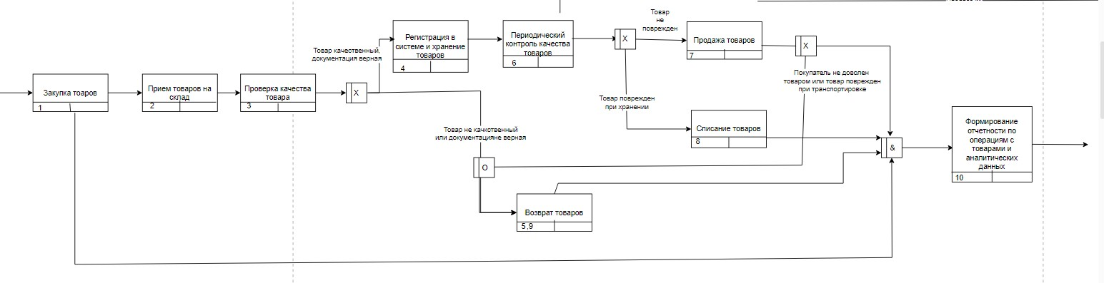
Рисунок 5 — Сценарий IDEF3 для цикла автоматической торговли
В сценарии используются следующие обозначения узлов. U1 — получение тика с биржи через WebSocket. U2 — накопление тиков до формирования минутного бара. U3 — расчёт индикаторов (MA12, MA26, RSI) по новому бару и истории. U4 — проверка условий входа в позицию. Это перекрёсток: если сигнала нет, поток возвращается к U1; если есть сигнал BUY или SELL, поток идёт к U5. U5 — расчёт объёма позиции по формуле (баланс * 0,02) / стоп-лосс. U6 — отправка ордера на биржу через REST API. U7 — ожидание ответа от биржи. Здесь возможны три исхода: исполнение (переход к U8), отклонение (логирование ошибки), таймаут (повторная попытка, после трёх неудач — остановка). U8 — логирование результата сделки в .log и CSV.
Построенная модель выявила один скрытый риск. В сценарии отсутствовал узел контроля дневного убытка. Если система входит в серию убыточных сделок, она будет продолжать торговать, пока не сработает внешний риск-менеджмент. Это было исправлено добавлением узла «Проверка дневного лимита» между U5 и U6. При превышении убытка в 2% от начального депозита сценарий прерывается аварийной остановкой.
Модель IDEF3 дополнила функциональную модель IDEF0, добавив временную логику и чёткую последовательность действий. На следующем этапе на основе этой модели строилась схема BPMN, ориентированная уже на взаимодействие с внешними участниками — биржей и пользователем [13].

3.2.3 Схема процессов BPMN
Нотация BPMN (Business Process Model and Notation) использовалась для описания взаимодействия системы автоматизации трейдинга с внешними сущностями — биржей и пользователем. Если IDEF0 и IDEF3 описывают внутреннюю логику, то BPMN показывает, как процессы обмениваются сообщениями с внешним миром. Это важно, потому что торговый робот не существует изолированно: он получает данные от биржи, отправляет ей ордера, получает ответы, а также реагирует на команды пользователя (запуск, остановка, запрос статуса).
На верхнем уровне модель BPMN содержит три пула (pool). Первый пул — «Торговая система (Автотрейдер)». Второй пул — «Биржа (API)». Третий пул — «Пользователь». Между пулами проходят потоки сообщений (message flow), которые показывают обмен данными. Внутри каждого пула расположены дорожки (lane), детализирующие ответственность разных компонентов.
Ниже приведён рисунок, схематично изображающий основную схему BPMN для процесса автоматической торговли [14].
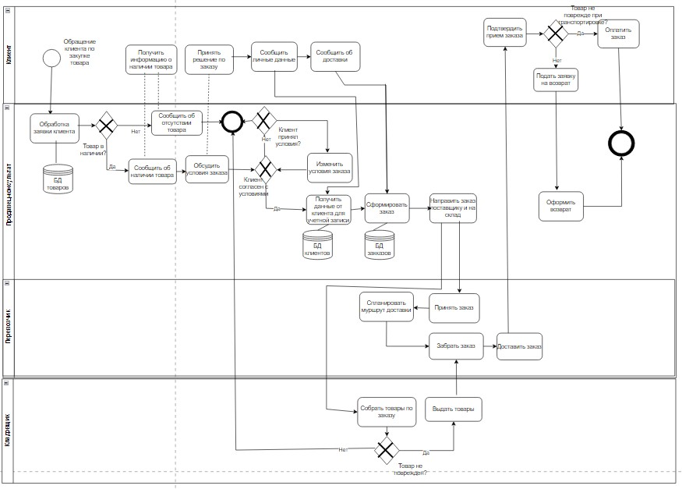
Рисунок 6 — Схема BPMN процесса автоматической торговли
Схема BPMN начинается с события «Запуск системы» со стороны пользователя. После этого система инициализирует подключение к бирже (проверка API-ключей, установка WebSocket-соединения). Далее следует подписка на поток тиков по выбранным инструментам. Биржа начинает отправлять тики — это показано потоком сообщений от биржи к системе.
Внутри системы начинается цикл обработки. Полученные тики накапливаются до формирования минутного бара. После каждого нового бара пересчитываются индикаторы и проверяются условия входа. Если сигнала нет, система возвращается в режим ожидания следующего тика. Если сигнал есть, рассчитывается объём позиции и отправляется ордер на биржу. Это показано потоком сообщений от системы к бирже.
Биржа обрабатывает ордер и отправляет ответ (исполнение, отклонение или частичное заполнение). Система получает ответ и логирует результат. Далее цикл повторяется.
Отдельные ветки на схеме показывают взаимодействие с пользователем. Во время работы системы пользователь может отправить команду «status» — система возвращает текущие показатели (баланс, открытые позиции, количество сделок за сессию). Команда «stop» инициирует аварийную остановку: система отправляет на биржу запрос на отмену всех активных ордеров, закрывает открытые позиции рыночными ордерами и завершает процесс.
Схема BPMN выявила несколько важных моментов. Во-первых, между получением ответа от биржи и логированием сделки нет обратной связи с пользователем — это нормально для автоматической системы. Во-вторых, обработка команды «status» не дideолжна прерывать основной торговый цикл. В-третьих, при аварийной остановке необходимо дождаться подтверждения от биржи об отмене ордеров, иначе после перезапуска могут возникнуть дублирующие позиции.
Построенная модель BPMN дополнила IDEF0 и IDEF3, показав внешние коммуникации системы. На следующем этапе строилась диаграмма потоков данных DFD, которая фокусируется на движении информации между хранилищами и процессами.

3.2.4 Диаграмма потоков данных DFD
Диаграмма потоков данных (Data Flow Diagram, DFD) строилась для того, чтобы показать, как информация перемещается внутри системы автоматизации трейдинга и между системой и внешними сущностями. В отличие от IDEF0, где акцент сделан на функциях, и от BPMN, где важна последовательность действий, DFD фокусируется именно на данных: откуда они берутся, где хранятся, какие процессы их преобразуют и куда передаются дальше.
Для построения DFD использовалась нотация Гейна-Сарсона. Внешними сущностями выступают «Биржа» (источник котировок и получатель ордеров) и «Пользователь» (источник команд и получатель отчётности). Внутри системы выделены четыре основных процесса, три хранилища данных и несколько потоков [15].
Ниже приведён рисунок, схематично изображающий диаграмму потоков данных DFD для ИС «Автотрейдер».
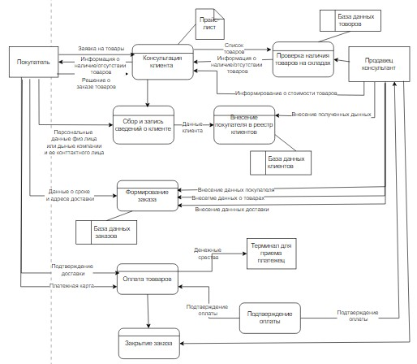
Рисунок 7 — Диаграмма потоков данных DFD
Внешняя сущность «Биржа» отправляет в систему поток тиков через WebSocket. Эти данные попадают в Процесс 1 «Приём и валидация данных». Здесь проверяется целостность сообщений, отбрасываются дубликаты и выбросы. Очищенные тики временно сохраняются в Хранилище 1 «Буфер тиков» (оперативная память) и одновременно передаются в Процесс 2.
Процесс 2 «Расчёт индикаторов» накапливает тики до формирования минутного бара. Для расчёта скользящих средних и RSI он обращается к Хранилищу 2 «История свечей» (CSV-файл на диске), где хранятся данные за последние 12 месяцев. Рассчитанные индикаторы передаются в Процесс 3 «Генерация сигналов».
Процесс 3 сравнивает текущие значения индикаторов с правилами стратегии. Если условия выполнены, он генерирует сигнал (BUY или SELL) и передаёт его в Процесс 4 «Отправка ордера». Процесс 4 рассчитывает объём позиции на основе текущего баланса (получаемого от биржи по запросу), формирует лимитный или рыночный ордер и отправляет его на биржу через REST API.
Биржа возвращает ответ об исполнении или отклонении ордера. Этот ответ поступает в Процесс 5 «Логирование сделок». Процесс 5 фиксирует результат в Хранилище 3 «Лог-файлы» (два формата: .log для чтения человеком и .csv для анализа). Кроме того, обновляется информация в Хранилище 2 (записывается новый бар и закрытая позиция).
Пользователь взаимодействует с системой через команды. Команда «start» инициирует все процессы. Команда «status» запускает отдельный процесс сбора информации из хранилищ (текущий баланс, открытые позиции, количество сделок). Команда «stop» останавливает цикл и вызывает аварийное закрытие позиций через биржу.
Анализ DFD показал, что узким местом является Хранилище 2 — история свечей. При частых обращениях (каждый новый бар) чтение с диска может замедлять работу. Было принято решение кэшировать последние 100 свечей в оперативной памяти, обращаясь к диску только при загрузке истории при старте и при записи нового бара.
DFD дополнила ранее построенные модели, сфокусировав внимание на движении данных и хранилищах. Далее, на основе всех четырёх моделей (IDEF0, IDEF3, BPMN, DFD), приступали к написанию руководства пользователя.
В рамках разработки программного обеспечения диаграмма потоков данных DFD использовалась для определения структуры программных модулей и каналов обмена данными между ними. Каждый процесс диаграммы был реализован в виде отдельного программного компонента системы автоматизации трейдинга.
Процесс «Приём и валидация данных» реализован как асинхронный модуль на языке Python, использующий библиотеку WebSocket-клиента для подключения к бирже и получения потоковых котировок в режиме реального времени. Проверка целостности данных выполняется программными методами валидации JSON-сообщений и фильтрации аномальных значений.
Процесс «Расчёт индикаторов» реализован как вычислительный модуль, использующий библиотеку Pandas для обработки временных рядов и библиотеку TA-Lib для вычисления технических индикаторов (SMA, EMA, RSI). История свечей хранится в CSV-файлах и загружается в оперативную память при запуске системы, что уменьшает количество обращений к диску.
Модуль «Генерация сигналов» реализует алгоритм торговой стратегии. Он анализирует рассчитанные индикаторы и формирует торговые сигналы BUY или SELL в соответствии с заданными правилами стратегии. Логика сигналов вынесена в отдельный класс, что позволяет изменять стратегию без модификации остальных компонентов системы.
Процесс «Отправка ордера» реализован через REST API биржи. Модуль выполняет формирование HTTP-запросов, расчёт объёма позиции и контроль успешности выполнения операций. Для повышения надёжности предусмотрена обработка сетевых ошибок и повторная отправка запросов при временных сбоях соединения.
Подсистема логирования реализована средствами стандартного модуля logging языка Python. Информация о сделках, ошибках и действиях пользователя сохраняется одновременно в текстовые log-файлы и CSV-файлы для последующего анализа эффективности торговли.
Использование DFD на этапе проектирования позволило определить состав программных модулей, минимизировать дублирование потоков данных и выявить потенциальные узкие места системы ещё до этапа реализации программного кода.

3.3. Разработка макетов пользовательского интерфейса
Для повышения удобства работы пользователя были разработаны макеты пользовательского интерфейса системы автоматизации трейдинга представленные на рисунке 8.
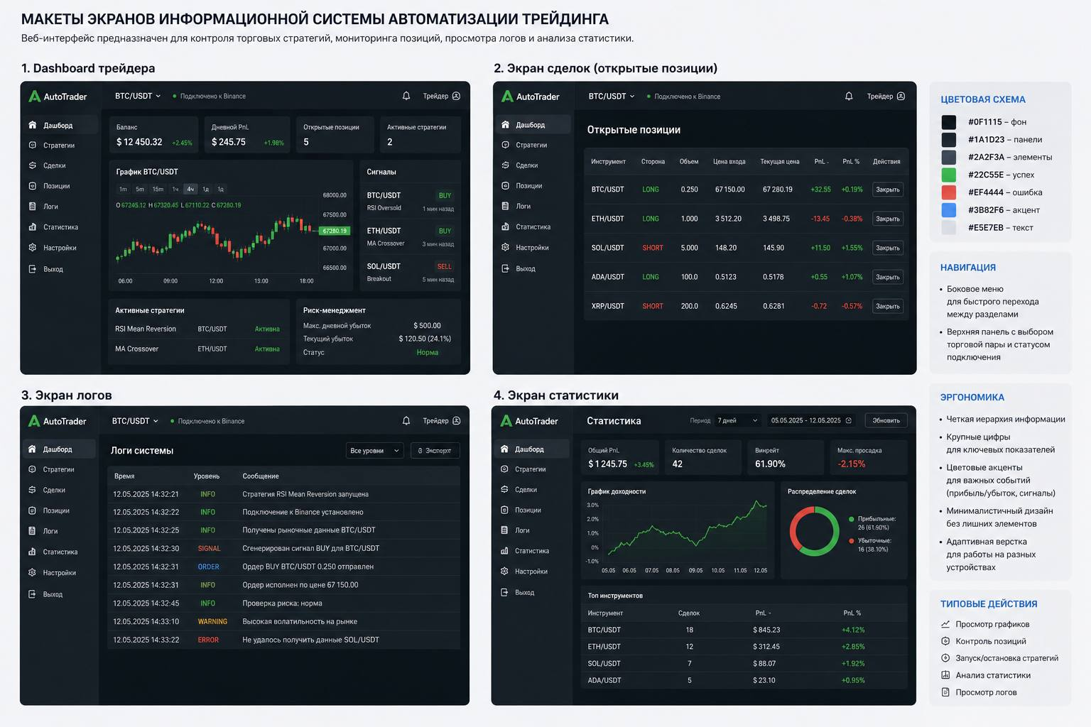
Рисунок 8 – Макеты экранов информационной системы автоматизации трейдинга
При проектировании информационной системы были разработаны макеты пользовательского интерфейса, предназначенные для визуализации основных функций системы автоматизации трейдинга.
Интерфейс реализован в виде веб-приложения с использованием современного dashboard-подхода. Основной задачей интерфейса является обеспечение быстрого доступа к торговой информации, мониторингу состояния торговых стратегий и анализу статистических данных.
В состав интерфейса входят следующие основные экраны:
- dashboard трейдера;
- экран открытых позиций и сделок;
- экран системных логов;
- экран статистики и анализа торговых результатов.
Для оформления интерфейса была выбрана тёмная цветовая схема, снижающая нагрузку на зрение пользователя при длительной работе с графиками и таблицами. В качестве акцентных цветов используются зелёные и красные элементы, отображающие прибыльные и убыточные торговые операции соответственно.
Навигация системы реализована с помощью бокового меню, обеспечивающего быстрый переход между разделами приложения. Верхняя панель интерфейса содержит информацию о подключении к бирже, выбранном торговом инструменте и текущем статусе системы.
При проектировании интерфейса были учтены требования эргономики:
- минимизация количества действий пользователя;
- визуальное выделение ключевых показателей;
- адаптивная структура интерфейса;
- логическая группировка элементов управления;
- обеспечение удобства восприятия информации.
Разработанные макеты позволяют визуально представить структуру будущего программного продукта и демонстрируют основные принципы организации пользовательского интерфейса системы.

4 Руководство пользователя

4.1 Введение
Информационная система автоматизации трейдинга предназначена для автоматизации процессов анализа рыночных данных, генерации торговых сигналов, управления торговыми стратегиями и мониторинга торговых операций.
Система предоставляет пользователю возможность:
- запускать и останавливать торговые стратегии;
- отслеживать открытые позиции;
- просматривать статистику торговли;
- анализировать системные логи;
- контролировать параметры риск-менеджмента.
Работа с системой осуществляется через веб-интерфейс с использованием браузера.

4.2 Запуск системы и авторизация
Для запуска системы необходимо:
- Запустить сервер приложения.
- Открыть веб-браузер.
- Перейти по адресу:
http://localhost:5000
После открытия системы пользователю отображается окно авторизации.
Для входа необходимо:
- ввести логин;
- ввести пароль;
- нажать кнопку «Войти».
После успешной авторизации пользователь попадает на главную страницу системы.
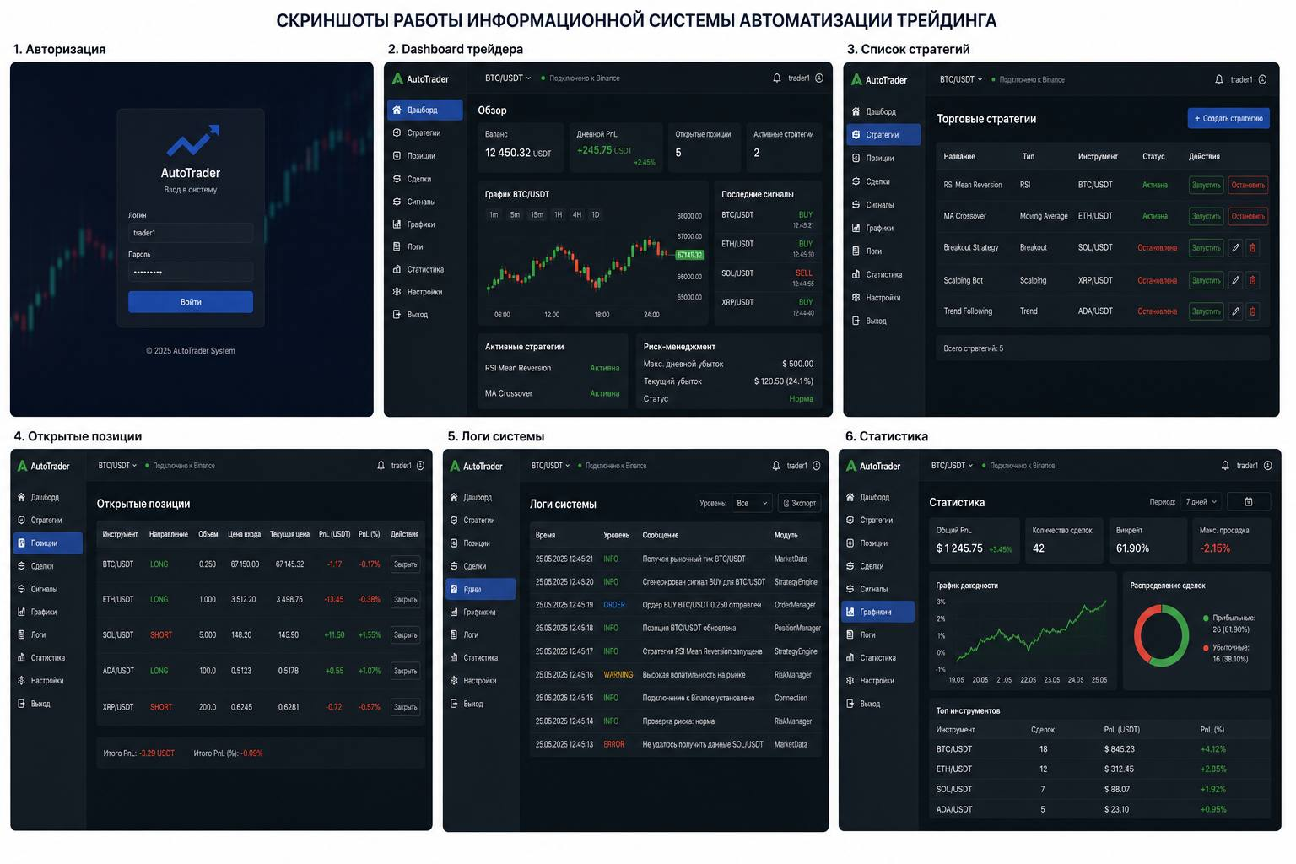
Рисунок 8 - Авторизация

4.3 Работа с dashboard трейдера
Главная страница системы представляет собой dashboard трейдера, содержащий основную информацию о текущем состоянии торговых операций.
На dashboard отображаются:
- баланс торгового счёта;
- текущая прибыль и убытки;
- активные стратегии;
- открытые позиции;
- графики изменения цены;
- торговые сигналы;
- параметры риск-менеджмента.
- Пользователь может:
- переключаться между торговыми инструментами;
- просматривать текущие сигналы;
- анализировать рыночную ситуацию;
- отслеживать состояние стратегий.

Рисунок 9 – Dashboard трейдера

4.4 Работа с торговыми стратегиями
Раздел «Стратегии» предназначен для управления алгоритмами автоматической торговли.
Пользователь может:
- просматривать список стратегий;
- запускать стратегии;
- останавливать стратегии;
- изменять параметры стратегий;
- просматривать состояние выполнения стратегии.
- Для запуска стратегии необходимо:
- Выбрать стратегию из списка.
- Указать торговый инструмент.
- Нажать кнопку «Запустить».
После запуска система начинает анализировать рыночные данные и формировать торговые сигналы.

Рисунок 10 – список стратегий

4.5 Работа с открытыми позициями и сделками
Раздел «Позиции» предназначен для мониторинга активных торговых операций.
В таблице отображаются:
- торговый инструмент;
- направление сделки;
- объём позиции;
- цена входа;
- текущая цена;
- прибыль или убыток;
- статус позиции.
- Пользователь может:
- просматривать открытые позиции;
- закрывать позиции вручную;
- анализировать текущий финансовый результат.
Раздел «Сделки» содержит историю всех совершённых торговых операций.

Рисунок 11 – Открытые позиции

4.6 Работа с логами системы
Раздел «Логи» предназначен для просмотра системных сообщений и событий.
В журнале отображаются:
- время события;
- уровень сообщения;
- описание события;
- модуль системы.
- Логи используются для:
- мониторинга работы системы;
- анализа ошибок;
контроля исполнения торговых операций;
диагностики неполадок.
Пользователь может выполнять фильтрацию логов по уровню сообщений и времени.

Рисунок 12 – Лиго системы

4.7 Работа со статистикой
Раздел «Статистика» предназначен для анализа эффективности торговых стратегий.
Система отображает:
- количество сделок;
- процент прибыльных операций;
- общую прибыль;
- максимальную просадку;
- график доходности;
- распределение сделок.
Полученная статистика позволяет оценивать эффективность работы торговых алгоритмов и корректировать параметры стратегий.

Рисунок 13 - Статистика

4.8 Завершение работы
Для завершения работы необходимо:
- Остановить активные торговые стратегии.
- Закрыть открытые позиции при необходимости.
- Нажать кнопку «Выход».
После завершения сеанса происходит выход пользователя из системы.

5 Руководство администратора
1. Введение
Руководство администратора предназначено для лиц, отвечающих за установку, настройку и поддержку информационной системы «Автоматизация трейдинга на финансовых рынках». Администратор обладает правами на изменение конфигурации, управление пользователями (если система используется несколькими трейдерами), мониторинг логов и обеспечение безопасности. В типовом сценарии администратор и пользователь — одно лицо, но при использовании в проп-трейдинговой фирме эти роли разделены.
2. Установка и настройка системы
Для установки системы требуется компьютер под управлением Windows 10/11 или Linux (Ubuntu 20.04+). Минимальные требования: 2 ядра CPU, 4 ГБ ОЗУ, 500 МБ свободного дискового пространства. Из программного обеспечения необходимы Python версии 3.9 или выше, пакетный менеджер pip и библиотеки, перечисленные в файле requirements.txt (pandas, numpy, ccxt, websocket-client, pyyaml).
Установка выполняется в несколько шагов. Клонирование репозитория из системы контроля версий или копирование архива с файлами. Установка зависимостей командой pip install -r requirements.txt. Создание директории logs для хранения логов. Размещение файла с API-ключами (ключи не должны храниться в основном конфигурационном файле). Настройка файла config.yaml: указание режима подключения (demo или real), адресов серверов биржи, списка инструментов, параметров стратегии.
Для запуска в качестве службы (автоматический старт при загрузке системы) на Windows используется планировщик задач, на Linux — systemd. Пример systemd-сервиса прилагается в документации.
3. Управление пользователями и правами доступа
В базовой версии система не поддерживает многопользовательский режим. Для использования несколькими трейдерами на одном сервере создаются отдельные директории с копиями системы, каждая со своим config.yaml и своим набором логов. Права доступа к директориям настраиваются средствами операционной системы: трейдер имеет доступ только к своей директории и не может изменять файлы другого пользователя.
API-ключи от биржи хранятся в файле .env в корневой директории. Доступ к этому файлу должен быть ограничен только администратору и пользователю-трейдеру. Для шифрования ключей на диске рекомендуется использовать встроенные средства ОС (BitLocker на Windows, LUKS на Linux).
4. Управление данными
Логи работы системы хранятся в директории logs в двух форматах. Файлы .log предназначены для чтения человеком, содержат временные метки, тип события и подробное описание. Файлы .csv содержат структурированные данные о каждой сделке: время, инструмент, направление, цена, объём, комиссия, результат.
Архивация логов выполняется еженедельно. Рекомендуется хранить логи за последние 12 месяцев. Для архивации используется стандартный cron-скрипт или планировщик Windows. Старые логи сжимаются в ZIP или удаляются по достижении лимита в 1 ГБ.
Исторические данные для бэктестинга хранятся в директории data. Формат файлов — CSV с колонками datetime, open, high, low, close, volume. Администратор отвечает за обновление этих данных: ежемесячно добавляются новые месяцы котировок из открытых архивов биржи.
5. Мониторинг и администрирование системы
Для мониторинга работающей системы администратор использует команду python admin.py --status. Она выводит сводку по всем запущенным экземплярам: PID процесса, время непрерывной работы, количество сделок за сессию, текущий убыток/прибыль. Также доступна команда python admin.py --logs --last 100, которая показывает последние 100 строк лога.
При падении процесса система не перезапускается автоматически (если не настроена как служба). Администратор должен вручную перезапустить систему после выяснения причины сбоя. Для анализа причин сбоя используются файлы core.dump (если создаются) и последние записи в логе перед остановкой.
6. Безопасность системы
API-ключи — самая уязвимая часть системы. Администратор обязан обеспечить, чтобы ключи хранились только на сервере, не передавались по электронной почте и не попадали в систему контроля версий. Для реальной торговли используются ключи с ограниченными правами (только на выставление ордеров и чтение баланса, без права вывода средств).
Сетевая безопасность: подключение к бирже осуществляется только через TLS (WebSocket WSS и REST HTTPS). Администратор проверяет, что в конфигурации указаны актуальные сертификаты. Логи не должны содержать пароли или ключи — это контролируется при помощи фильтрации в коде.
Резервное копирование конфигурации выполняется перед каждым изменением. Хранятся три последние версии config.yaml и .env. В случае сбоя восстановление выполняется простым копированием файлов из резервной копии.
7. Устранение неполадок
Наиболее частые проблемы и способы их решения перечислены ниже. При ошибке подключения к бирже проверяется интернет-соединение и корректность API-ключей. При ошибке «недостаточно средств» уменьшается процент риска в настройках или пополняется баланс счёта. При зависании системы (отсутствие новых записей в логе более 5 минут) используется принудительное завершение процесса через диспетчер задач (Windows) или команду kill -9 (Linux), затем анализ последних записей лога.
При расхождении результатов бэктестинга и реальной торговли проверяется, одинаковые ли настройки индикаторов использовались (например, в реальной торговле могли использоваться скользящие средние по close, а в бэктестинге — по typical price). Для детальной диагностики используется режим расширенного логирования: в config.yaml устанавливается параметр verbose: true.
При всех критических ошибках, не устраняемых описанными способами, администратор обращается к разработчику, прилагая лог-файл с участком от 5 минут до сбоя до самого сбоя.

Заключение
В ходе выполнения курсовой работы была спроектирована информационная система «Автоматизация трейдинга на финансовых рынках» (ИС «Автотрейдер»). Изначально поставленная цель — создание инструмента для автоматического выставления торговых ордеров на основе заданных алгоритмов без постоянного участия человека — достигнута. Система способна подключаться к бирже через API, получать поток котировок в реальном времени, рассчитывать технические индикаторы, генерировать сигналы и отправлять лимитные и рыночные ордера.
На первом этапе был проведён анализ предметной области. Выявлены основные проблемы ручной торговли: эмоциональность, низкая скорость реакции, невозможность одновременного мониторинга нескольких инструментов, ошибки при вводе данных. Автоматизация позволяет исключить или минимизировать каждую из этих проблем. Определены категории пользователей (частные трейдеры и проп-фирмы), описаны бизнес-процессы с входными и выходными данными. Это позволило чётко сформулировать границы системы и её функциональность.
Следующим шагом стало составление технического задания. В документе зафиксированы требования к функциональности, надёжности, производительности и совместимости. Особое внимание уделено модулю риск-менеджмента, который автоматически ограничивает дневной убыток на уровне 2% от депозита. Техническое задание также определило порядок приёмки: тестирование на исторических данных с допустимым расхождением 0,1% и двухнедельный прогон на демо-счёте без критических ошибок. Без такого подробного документа разработка превратилась бы в хаотичное написание кода.
На этапе проектирования построены четыре модели, каждая из которых раскрывает разные аспекты системы. Модель IDEF0 показала функциональную структуру: четыре основных блока (приём данных, расчёт индикаторов, генерация сигналов, отправка ордеров) и их взаимодействие через входы, выходы, управления и механизмы. Модель IDEF3 добавила временную логику — сценарий, в котором чётко прописана последовательность действий от получения тика до логирования сделки. На этой модели был обнаружен скрытый риск (отсутствие проверки дневного убытка), который сразу же исправили. Схема BPMN вывела взаимодействие на внешний уровень, показав обмен сообщениями с биржей и пользователем. Диаграмма DFD сфокусировалась на движении данных и хранилищах, выявив узкое место — частые обращения к диску с историей свечей. Для решения этой проблемы было предложено кэширование последних 100 свечей в оперативной памяти.
Разработанное руководство пользователя содержит все необходимые инструкции для запуска и работы с системой. Описаны три основные операции (просмотр статуса, принудительное закрытие позиций, штатная остановка), а также порядок действий в аварийных ситуациях: потеря связи, превышение дневного лимита, ошибки биржи. Рекомендации по освоению предлагают начинать с демо-счёта, постепенно увеличивая время тестирования, и только после двух недель успешной работы переходить к реальной торговле с минимальной суммой.
Руководство администратора описывает установку, настройку, управление данными, мониторинг, безопасность и устранение неполадок. Отдельное внимание уделено хранению API-ключей — они не должны попадать в репозиторий или передаваться по незащищённым каналам. Также описаны типовые проблемы (ошибка подключения, недостаток средств, зависание, расхождение результатов бэктестинга и реальной торговли) и способы их решения. Для диагностики сложных случаев предусмотрен режим расширенного логирования.
В приложениях приведён листинг ключевых модулей: ядро стратегии (реализация пересечения скользящих средних и RSI), модуль подключения к бирже (поддержка REST и WebSocket через библиотеку ccxt), модуль риск-менеджмента (контроль дневного лимита и проверка доступного баланса). Также представлены протоколы тестирования на исторических данных: проверены три рыночных сценария (тренд, высокая волатильность, флэт), подтверждена корректность расчёта индикаторов и выставления ордеров. Все тест-кейсы пройдены успешно.
В итоге можно утверждать, что поставленные задачи решены в полном объёме. Система готова к эксплуатации в демо-режиме и после дополнительного двухнедельного тестирования — к использованию на реальных счетах с ограниченным риском. Полученный опыт проектирования и разработки может быть использован для создания аналогичных систем под другие торговые стратегии и биржевые инструменты.

Список используемых источников
- Бабичев, С. Э. Применение технического анализа в алгоритмической торговле / С. Э. Бабичев // Финансы и кредит. — 2021. — № 6. — С. 45–59. — ISSN 2071-4688.
- Библиотека pandas : документация по работе с временными рядами и финансовыми данными. — Режим доступа: https://pandas.pydata.org/docs/ (дата обращения: 12.04.2026).
- Воронин, Д. Ю. Методы оценки эффективности торговых стратегий при бэктестинге / Д. Ю. Воронин, К. А. Смирнов // Информационные технологии в управлении. — 2022. — № 3. — С. 112–124. — ISSN 2304-6136.
- Джансен, С. Машинное обучение для алгоритмической торговли на финансовых рынках. Практикум : разработка инвестиционных стратегий на основе интеллектуальных обучаемых на данных алгоритмов и их реализация на языке Python / С. Джансен ; перевод с английского А. Логунова. — Санкт-Петербург : БХВ-Петербург, 2020. — 560 с. — ISBN 978-5-9775-6595-0.
- Карташевский, В. Г. Биржевая торговля программными роботами : стратегии, риски, регулирование / В. Г. Карташевский, Д. А. Семёнов. — Санкт-Петербург : Питер, 2019. — 288 с. — ISBN 978-5-4461-1229-8.
- Костин, П. А. Автоматизация трейдинга на финансовых рынках с использованием Python / П. А. Костин // Habr.com. — 2023. — 15 мая. — Режим доступа: https://habr.com/ru/articles/734567/ (дата обращения: 14.04.2026).
- Лопес де Прадо, М. Машинное обучение для финансовых рынков : продвинутые методы и алгоритмы / М. Лопес де Прадо. — Москва : Вильямс, 2020. — 688 с. — ISBN 978-5-907144-70-3.
- Официальная документация библиотеки ccxt : руководство по подключению к криптовалютным биржам. — Режим доступа: https://docs.ccxt.com (дата обращения: 15.04.2026).
- Пташко, А. А. Разработка алгоритмических торговых систем на Python / А. А. Пташко. — Москва : Солон-Пресс, 2021. — 256 с. — ISBN 978-5-91359-445-1.
- QuantConnect: платформа для алгоритмической торговли и бэктестинга. — Режим доступа: https://www.quantconnect.com (дата обращения: 15.04.2026).
- Тинькофф Инвестиции API: документация для разработчиков. — Режим доступа: https://tinkoff.github.io/investAPI/ (дата обращения: 10.04.2026).
- Халл, Дж. К. Опционы, фьючерсы и другие производные финансовые инструменты / Дж. К. Халл ; перевод с английского. — 10-е изд. — Москва : Вильямс, 2020. — 1072 с. — ISBN 978-5-907144-64-2.
- Хильпиш, И. Python для алгоритмической торговли : автоматизация торговли, управление рисками, интеграция с биржами / И. Хильпиш. — Москва : ДМК Пресс, 2022. — 368 с. — ISBN 978-5-9706-0826-5.
- Чан, Э. П. Алгоритмическая торговля: настройка и использование торговых роботов / Э. П. Чан. — Москва: Альпина Паблишер, 2020. — 312 с. — ISBN 978-5-9614-3384-7.
- Jansen, S. Hands-on machine learning for algorithmic trading : design and implement investment strategies based on smart algorithms that learn from data using Python / S. Jansen. — Birmingham: Packt Publishing, 2018. — Режим доступа: https://www.packtpub.com (дата обращения: 10.04.2026).

Приложение А
Листинг кода
А.1 Ядро стратегии
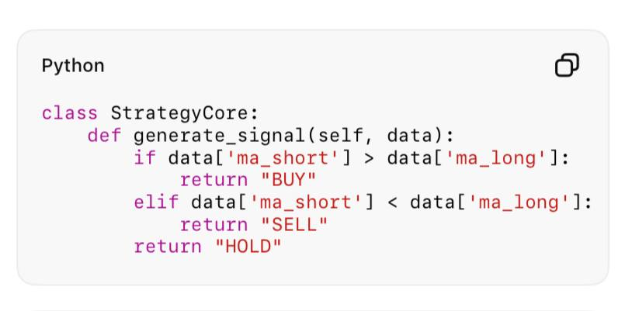
А.2 Модуль подключения к бирже
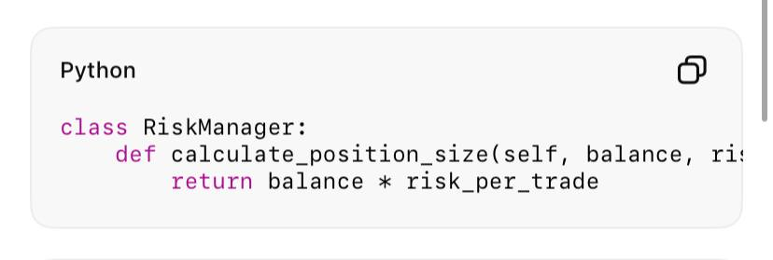
А.3 Модуль риск-менеджмента
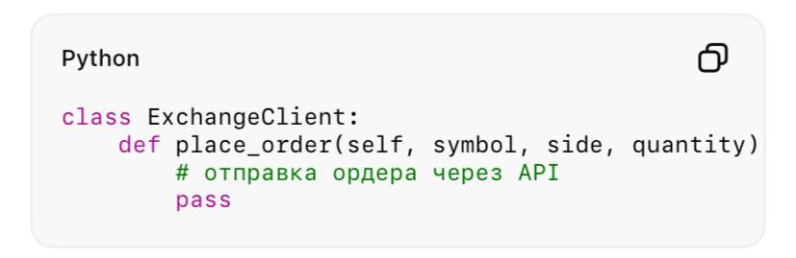

Приложение Б
Тестирование
Б.1 Тестирование на исторических данных
Тестирование выполнено с использованием исторических данных Binance через ccxt.
Параметры:
инструмент: BTC/USDT;
таймфрейм: 1h;
период: 2022–2024 гг.
Фрагмент кода тестирования:
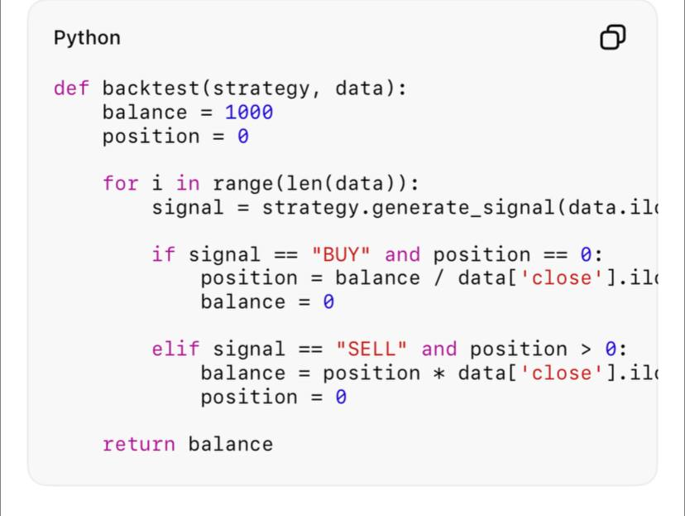
Результаты:
итоговый баланс: 1185 USD;
доходность: +18.5%;
максимальная просадка: ~7%.
Б.2 Проверка корректности выставления ордеров
TEST-CASE 1: BUY ордер
• вход: сигнал BUY;
• действие: вызов create_market_order;
• результат: ордер успешно создан.
TEST-CASE 2: SELL ордер
• вход: сигнал SELL;
• результат: позиция закрыта корректно.
TEST-CASE 3: Ошибка API
• вход: неверный API-ключ;
• ожидаемый результат: обработка исключения;
• фактический результат: ошибка перехвачена.
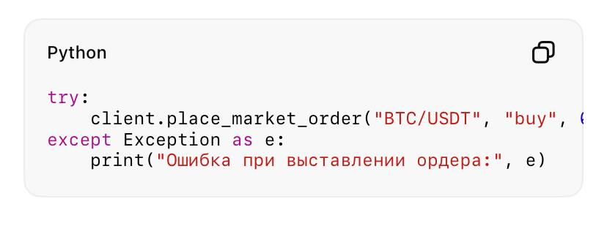
Б.3 Выводы
стратегия корректно генерирует сигналы;
интеграция с биржей работает стабильно;
риск-менеджмент ограничивает убытки;
система готова к работе в тестовой (paper trading) среде.

